INTRODUCTION
On ne voit pas la forêt à cause des arbres » écrivait John Heywood en 1546. Si nous utilisons fréquemment des citations de penseurs célèbres dans nos lettres, c'est qu'elles reflètent une constante de la pensée humaine : la tendance à se laisser absorber par l'événement immédiat au détriment de la perspective d'ensemble. Les marchés financiers ne font pas exception — ils amplifient même ce biais, en conférant aux arbres une visibilité que la forêt n'a pas.
Décrypter les signaux, comprendre les tenants et aboutissants d'un événement sans se laisser aveugler par son immédiateté : voilà ce qui représente une tâche ardue, et souvent ingrate. Il est tentant, par simplicité ou par réflexe, de se contenter de voir l'arbre.
De nombreux arbres se sont interposés devant cette forêt durant ce premier trimestre : les effets immédiats de la guerre en Iran, une remise en question du private credit aux États-Unis, et des effets potentiellement structurels nés de l'intelligence artificielle.
C'est pourtant bien l'état de la forêt qui nous intéresse.

Après le Venezuela, retour à l’Iran
L’attaque de l’Iran par la coalition américano-israélienne est fidèle à un mode opératoire désormais bien établi par Trump, marqué par la brutalité et l’imprévisibilité. 9 mois après les frappes aériennes de B2 Spirit sur leurs installations nucléaires, le coup de grâce contre le régime semble être porté depuis le début du mois de mars, déstabilisant non seulement la région, mais aussi les marchés financiers. Si cet objectif est celui justifiant l’opération Epic Fury, nous doutons de sa réalité : la situation stratégique du détroit d’Ormuz, contrôlé par l’Iran, implique évidemment une lecture autre que celle de la paix dans le monde… ce qui ne semble pas constituer une priorité stratégique de l’administration US.
Rappelons que les US sont indépendants en termes de production pétrolière, plus encore depuis le rapprochement avec le Venezuela (plus grosses réserves pétrolières de la planète) depuis la mise à l’écart de Maduro. Les autres grandes réserves se situent au Canada, en Russie, et dans les pays du Golfe.
Une attrition des flux pétroliers transitant via Ormuz augmente la dépendance aux US des autres pays du globe, il en va de même pour certaines matières premières (ammoniac, azote.) utilisés dans les engrais…et donc dans la production de nourriture.
Le timing de l’opération Epic Fury ne coïncide pas avec l’agenda politique de Trump à court terme (inflation due au pétrole + baisse de popularité quelques mois avant les midterms) ; il coïncide toutefois parfaitement à la politique décidée par Trump : Make America Great Again…en imposant un rapport de force à l’échelle globale.
Si la résolution rapide de conflit est notre scénario central (incluant un statu quo de la situation d’Ormuz qui sera attribuée à l’Europe), nous restons attentifs à ce risque de basculement vers une dépendance accrue à un état, considéré comme allié, qui ne l’est plus.

Impact sur les marchés
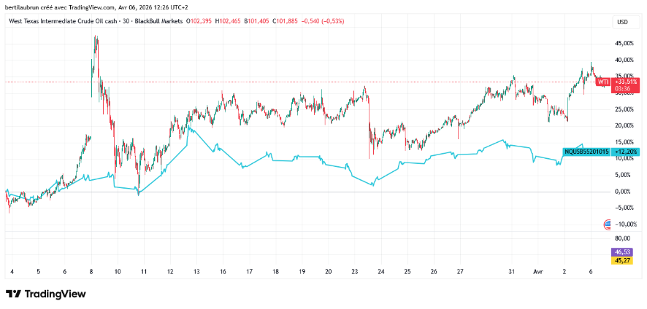
La conséquence immédiate de ce conflit, sur le marché, est relative au blocage du détroit d’Ormuz, propulsant logiquement les cours des matières premières (Pétrole, engrais, etc…), au même niveau historiquement haut des débuts de la crise Ukrainienne.
[GRAPH TAUX]
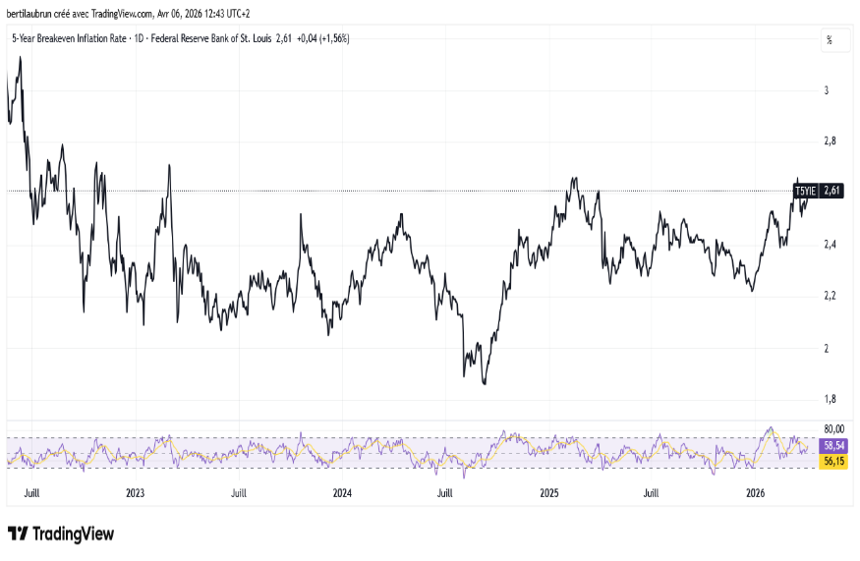
Les taux longs US ont souffert de cette instabilité, progressant de 50 bps à 4,49% au plus haut du mois de mars — les anticipations d'inflation ayant mécaniquement remonté dans un contexte où le coût de la guerre pèse également sur les comptes publics, et où le niveau reste supérieur à la cible de 2% de la Fed depuis mi-2024. Les marchés anticipent désormais une Fed attentiste sur les baisses de taux ; Jerome Powell a d'ailleurs rappelé en fin de mois que des hausses de taux restent un outil inadapté face à un choc d'offre pétrolier, la contraction de la demande étant le mécanisme naturel de régulation. [GRAPH CPI E]
Le pire scénario semblant se dessiner aux US serait une stabilité des taux directeurs. Il convient de noter que les droits de douanes issus du liberation day n’ont pas engendré l’inflation attendue par les détracteurs de cette politique.
La trajectoire des taux Européen est pourtant bien différente, les taux 10 ans Français étant à un plus haut niveau depuis 2008, et les taux allemands depuis 2011. Les déclarations récentes de Lagarde – n’excluant pas des hausses de taux si l’inflation s’emballe – n’aident en rien la situation budgétaire compliquée du vieux continent.
La guerre en Iran, ne modifie en rien les grands équilibres mondiaux immédiats, dans la mesure ou sa durée reste limitée ; nous surveillerons les conséquences à long terme.
Contraste avec la macro et la micro
Les statistiques macro-économiques publiées aux US ne marquent pas d’inflexion majeure, avec une croissance toujours positive bien que marquant un léger ralentissement tandis que le taux de chômage reste faible, l’inflation reste à un niveau acceptable, nous verrons le réel impact de la guerre dans les mois prochains.
Certains indicateurs (ISM services par exemple) laissent toutefois la porte ouverte à un potentiel ralentissement de l’économie US, ce qui, dans un scenario ou l’inflation repartirait à la hausse, alimenteraient les risques d’une stagflation (faible croissance + inflation).
L’Europe ne se démarque pas, avec une croissance toujours atone, une inflation stable (plus élevée qu’aux US à 2,7%) et un emploi toujours fragile ; avec une communication de la BCE attentiste.
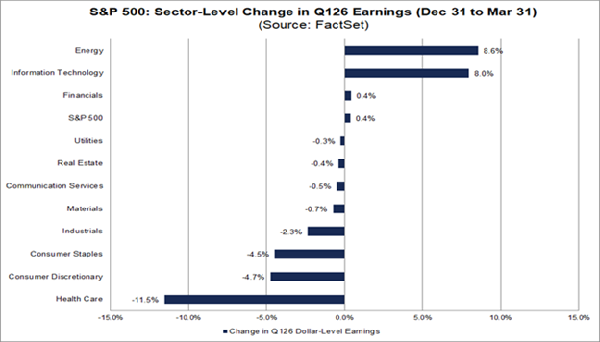
Si l’environnement macroéconomique demeure incertain par les tensions géopolitiques et la pression inflationniste qui en découle, les fondamentaux microéconomiques dessinent une image fortement contrastée. Les révisions de bénéfices par action constituent précisément ce révélateur : aux États-Unis, les estimations de croissance des BPA pour Q1 2026 ont été revues à la hausse depuis le 31 décembre, à 13,2% en glissement annuel — ce qui marquerait le sixième trimestre consécutif de croissance à deux chiffres, porté quasi-exclusivement par la technologie et l'énergie. [GRAPH SP EPS]
En Europe en revanche, les révisions de BPA restent négatives, tirées vers le bas par les valeurs à exposition internationale, pénalisées à la fois par la force relative de l'euro et par la pression énergétique. Cette fracture entre révisions US et européennes n'est pas anodine : elle confirme que la macro pèse différemment selon les géographies — et qu'au cœur du moteur de croissance bénéficiaire américain, un seul thème domine de manière écrasante : l'intelligence artificielle.
Lors du GTC day de mars, Huang Jensen, CEO de NVIDIA, a annoncé un doublement prévu d’achats des processeurs Rubin et Blackwell, passants de $500Mds à $1 000Mrds d’ici 2027. Ces perspectives sont évidemment significatives, dans un contexte de super-croissance de l’IA depuis déjà 3 ans.
La trajectoire de croissance américaine reste bien ancrée, portée par un mix inhabituel : une réindustrialisation en cours, une indépendance énergétique croissante, et un secteur technologique qui, même si son impact sur le PIB reste encore limité à court terme, est un moteur puissant de la croissance des bénéfices des entreprises. C'est cette combinaison — et non un seul moteur — qui donne à la dynamique américaine sa résilience face aux chocs successifs de ce trimestre."
Nous avons déjà évoqué le risque de surinvestissement dans le secteur, tant les valorisations sont élevées et les marges encore faibles. La rapidité de progression de cette nouvelle technologie et son « reach » massif soulevant des incertitudes quant à sa soutenabilité...
L’IA, toute technologie novatrice, ayant créé de la valeur sur le papier, commence cependant à en détruire.
L’IA fait ses premières victimes
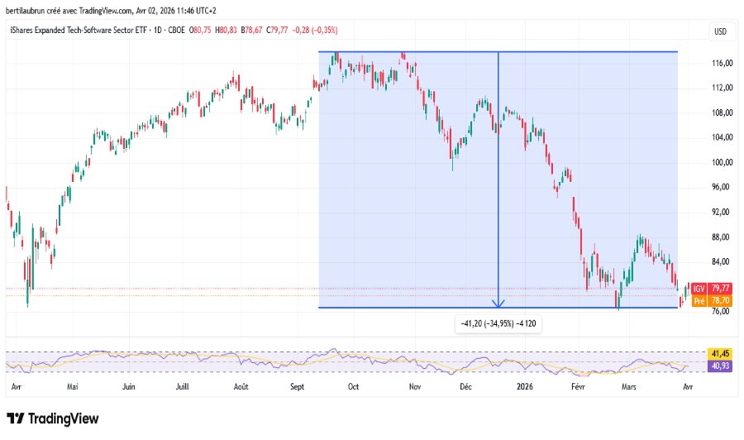
L’Intelligence artificielle a commencé à produire ses premiers effets négatifs tangibles, avec les éditeurs de logiciels : le Saaspocalypse (Contraction de Software-As-A-Service Saas & Apocalypse ). La rhétorique est la suivante : il serait désormais possible pour une entreprise de développer elle-même ses propres logiciels ; et donc se passer des services des créateur et/ou intégrateurs de logiciels. Par conséquent, les acteurs cotés ont perdu plus de 35% du fait de craintes sur leur positions concurrentielles ainsi que les maintiens de leurs prix. [GRAPH SAASPOCLA]

Chez Blue Owl Capital¹, les demandes de rachat ont atteint un niveau historique : environ 5,4 Md$ sur deux fonds, soit 21,9% à 40,7% des encours selon les véhicules, notamment un fonds technologique dont plus de 30% du portefeuille est exposé au software. Face à cet afflux, la société n'a autorisé que 5% de rachats trimestriels — illustrant un taux de satisfaction effectif inférieur à 25% dans certains cas.
Même dynamique chez Apollo Global Management² : son véhicule Apollo Debt Solutions a reçu des demandes représentant environ 11% des parts (plus de 1,5 Md$), mais n'a pu en honorer qu'environ 730 M$, soit moins de 50% des montants demandés, en appliquant un plafond standard de 5% par trimestre.
Le phénomène est systémique : au total, les grands gestionnaires (Apollo, KKR, BlackRock, etc.) ont fait face à plus de 10 Md$ de demandes au T1 2026, n'en honorant qu'environ 70% en moyenne, avec des disparités importantes selon les fonds et leur exposition sectorielle. [[GRAPH FT PC Funds].

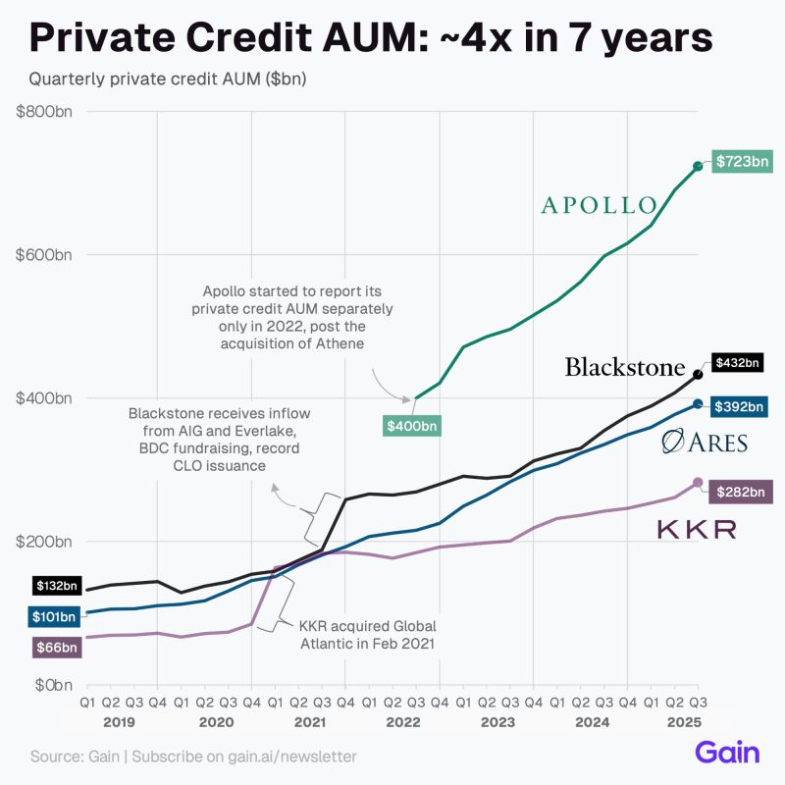
Nous estimons que l’intelligence artificielle n’est pas une mode qui passera. L’impact pour les sociétés de logiciels est réel, il l’est tout autant pour un grand nombre d’industries/métiers, qui devront nécessairement apprendre à travailler avec. Le fait qu’il est désormais possible pour une TPE de créer ses propres outils/logiciels ne signe pas la fin des logiciels ni de leurs éditeurs ; de nouveaux besoins émergeront (cybersécurité.) et l’expérience des acteurs historiques reste un avantage compétitif. Le SaasPocalypse nous apparait plus comme une saine respiration dans un contexte de marché fortement valorisé, rappelant une réalité simplifiée par l’adage « les arbres ne montent pas au ciel ».
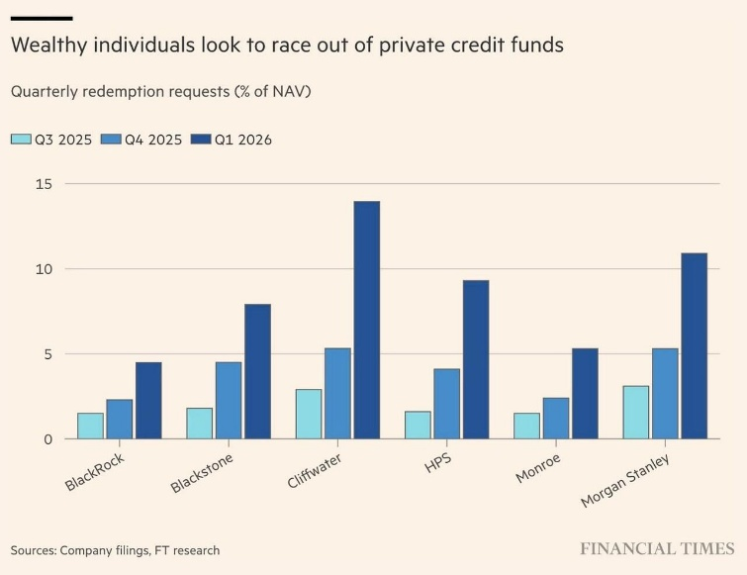
Le risque les plus souvent observé est le risque de marché : la volatilité des cours, immédiatement observable en bourse sur les actions, ou les obligations. Le type de risque survenant au crédit privé est du ressort du risque de liquidité ; l’impossibilité de rentrer/sortir.
[GRAPH FT PC Funds]
Il convient de souligner que les acteurs ayant limité les rachats, l’ont faits suite à des demandes importantes des porteurs de part, qui craignent une dévalorisation importante de leurs actifs, dans une tendance baissière. Notre attention ne se porte non pas sur la survie des acteurs du Saas, mais plutôt sur les effets de contagion que cela pourrait engendrer.
Le mouvement de « retailisation » du private equity et du private credit que l’on observe depuis ces 10 dernières années sera, selon nous, au cœur de la tempête. L’ouverture de compte 401k (type d’assurance vie) à ce type de fonds et la tête de pont pour un transfert de risque massif du shadow banking vers le retail, mal averti des risques de ces investissements, car aveuglés par des promesses de rendement (trop) élevées.
Il ne s’agit pas d’un risque systémique, les 401(k) ne sont pas adossables à des crédits hypothécaires, et la régulation sur le crédit reste stricte.
La bourse a en commun au private equity sa sensibilité aux cycles économiques (on parle bien d’investissements en sociétés dans les deux cas), à la différence que la bourse reste liquide, à tout moment. Nous restons prudents face à des promesses de rendements intenables, ainsi qu’une exposition trop élevée au private equity.
Performances et positionnements
Actions
La poche action a subi une baisse limitée de -2.24% sur le trimestre, dans un contexte miné par les tensions en Iran. Le S&P (en $) clôture le trimestre en baisse de -4.6%, tandis que l’eurostoxx50 perd -4.5% et le CAC -4.1%
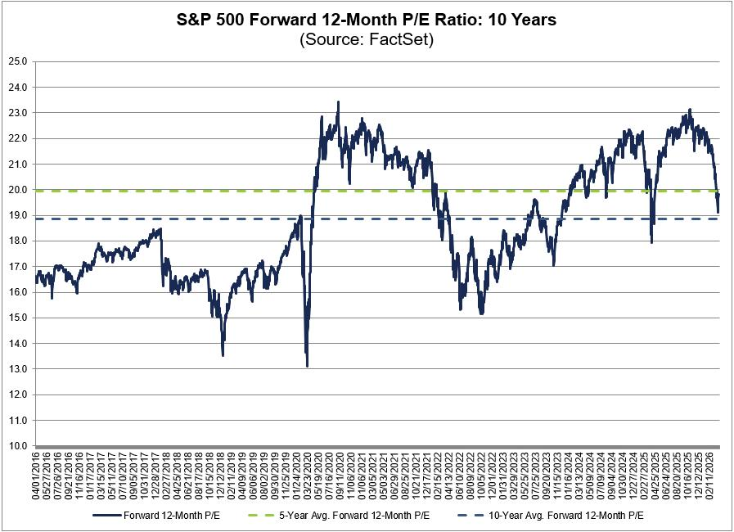
La répartition sectorielle nous a permis de limiter l'exposition à l'IA pure tout en maintenant une exposition technologique sélective : le Spatial (+17%), les semi-conducteurs (+9,8%) et l'Énergie US (+35%, ligne initiée peu après le Venezuela) ont constitué les principaux amortisseurs du trimestre, tandis que les tensions internationales et la remontée du dollar ont logiquement pesé sur la Chine et l'Europe, notre diversification sectorielle dans ces zones peinant à absorber l'intégralité des baisses.
Ainsi, si la baisse du marché depuis le début de l’épisode Iranien reste tout à fait contenue, nous estimons qu’une réexposition au marché, avec une préférence relative aux US, nous semble justifiée, conservant un équilibre entre les styles défensifs et cycliques.
[Graph PE SP]
Obligations
La poche obligataire affiche une construction délibérément défensive, avec une duration moyenne contenue à 5,51 ans et une concentration marquée sur les souverains de qualité — US et Europe confondus représentant plus de 80% de l'allocation — traduisant une priorité claire donnée à la préservation du capital dans un environnement de taux incertain. Dans ce contexte, la performance globale reste stable et cohérente avec ce profil de risque mesuré : les segments courts et intermédiaires US (0-1 an +2,5%, 1-3 ans +2,8%, 7-10 ans +5,1%) ainsi que le High Yield EUR (+4,5%) et HY US (+2,5%) ont contribué positivement, compensant partiellement les détracteurs. Les principaux points de friction proviennent logiquement des maturités longues — le 20+ ans US (-3,4%) et les souverains européens 15+ ans (-6,3% à -9,4%) — pénalisés par la remontée des taux longs sous l'effet combiné des tensions inflationnistes liées au conflit Iranien et des craintes budgétaires persistantes des deux côtés de l'Atlantique, ainsi que du crédit IG US (-8,0%) souffrant de l'élargissement des spreads dans un environnement risk-off.
Nous profiterons des tensions sur les taux longs pour augmenter légèrement la duration, estimant un risque de montée continue des taux long modérée.
Performances | Actions | Obligations | Crypto | Cash
2023 | 20,2% | 10,3% | 122,0% | 3,5%
2024 | 20,6% | 7,1% | 90,0% | 3,9%
2025 | 14,0% | 0,5% | -39,0% | 2,4%
2026 | -2,2% | 0,0% | -35,5% | 0,5%
Total | 61,6% | 18,7% | 66,0% | 10,6%
- Les performances passées ne préjugent pas des performances futures.

Conclusion *
Les marchés financiers ont ceci de particulier que les opportunités comme les excès y trouvent leur origine dans les mêmes mécanismes de la pensée humaine. La méfiance et l'avidité font partie intégrante des forces déterminant les prix — il s'agit de savoir s'y positionner, en diversifiant les portefeuilles de la manière la plus rationnelle et objective possible. C'est ce que nous nous efforçons de faire : identifier les dynamiques, évaluer les risques, et décider en connaissance de cause — non en réaction à l'événement.
Ce trimestre, la forêt nous a montré une économie américaine plus résiliente qu'attendue malgré les chocs, des marchés privés dont les fragilités commencent à affleurer, et une révolution technologique qui crée et détruit simultanément de la valeur. Dans des marchés toujours plus interconnectés, où les comportements d'investisseurs restent eux inchangés, c'est bien cette forêt que nous cherchons à voir — pour décider s'il faut la contourner, ou par quel sentier s'y engager.
Des ombres apparaissent, certes. Loin d'un message négatif, nous y voyons la confirmation que la clé de l'allocation réside dans la diversification des actifs et la compréhension des mécanismes qui les dirigent — et c'est précisément ce que nos performances de ce trimestre reflètent.
Nous vous souhaitons une bonne lecture !
CLAUSE DE NON-RESPONSABILITÉ
Les informations contenues dans ce document sont fournies à titre purement informatif et constituent une analyse générale des marchés financiers. Elles ne sauraient en aucun cas constituer un conseil en investissement personnalisé, une recommandation d'investissement, ni une sollicitation d'achat ou de vente d'instruments financiers. Elles ne tiennent pas compte de la situation personnelle, des objectifs ou du profil de risque de chaque investisseur.
Les analyses et opinions exprimées reflètent le jugement de Stenella Partners à la date de publication et sont susceptibles d'évoluer sans préavis. Les performances passées ne préjugent pas des performances futures. Tout investissement comporte des risques, notamment de perte en capital.
Stenella Partners dispose, conformément à la réglementation en vigueur, d'une couverture en responsabilité civile professionnelle et d'une garantie financière adaptées à ses activités. Sa responsabilité ne saurait être engagée sur la seule base des informations contenues dans ce document.

https://insight.factset.com/sp-500-earnings-season-preview-q1-2026
https://www.reuters.com/business/finance/blue-owl-limits-withdrawals-two-funds-investors-flee-2026-04-02/
https://ryxel.ai/news/sector-analysis/2026/3/23/private-credit-apollo-gates-redemptions-industry-crisis

